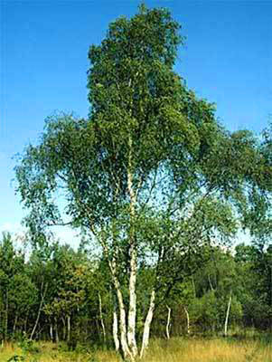
Береза
Береза - самое популярное дерево в нашей стране и, пожалуй, самое красивое. Трудно найти другое дерево, равное ей по красоте. А как хорош березовый лес! И летом, когда стволы берез красиво выделяются на фоне изумрудно-зеленого пышного ковра трав. И в начале осени, когда освещенные холодным солнцем деревья выглядят огромными желтыми букетами на фоне синего неба. И поздней осенью, когда желтая листва сплошь покрывает землю и оттого еще виднее нарядные черно-белые стволы. Особую прелесть имеет березовый лес в самом конце зимы, в солнечный, ослепительно-яркий мартовский день. Неповторимо красивы в эту пору синие тени от стволов, которые длинными полосами ложатся на гладкую белую поверхность снега. А весной, когда березки только-только начинают распускаться, весь лес точно одет тонким зеленоватым кружевом. Береза в СССР имеет исключительно широкое распространение, она встречается почти по всей территории нашей страны. Площадь березовых лесов очень велика.. Берёза отличается своим стройным ростом. . Высота деревьев достигает 20 – 25 м и более, живет береза до 100 – 120 лет.

Растение с цветами – серёжками, которые появляются до образования листьев. Цветёт в апреле – мае.
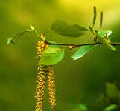
Корневая система берёз мощная. Берёза растёт медленно только в первые годы, потом, наоборот, начинает расти быстро,
Кора у берёз белая, желтоватая.
Листья берёзы по краю зубчатые, с широким клиновидным основанием гладкие, до 7 см длиной и 4 см шириной, перед опаданием желтеют. Молодые листья клейкие.
Почки покрытые часто клейкими чешуйками
Для многого пригодна берёза: отличная древесина, хоть дом срубить, хоть мебель изготовить. Дрова очень жаркие, другие – берёзовым не чета.
И русская банька немыслима без берёзового веника. А сколько народных промыслов применяют бересту и древесину.
Береза лечит людей от многих заболеваний. Весной, во время сокодвижения, можно заготавливать березовый сок: он имеет целебные свойства.
Из её древесины получают медицинский активированный уголь .
Медицина издревле использует почки берёзы, листья и сок.

Стихи о деревьях
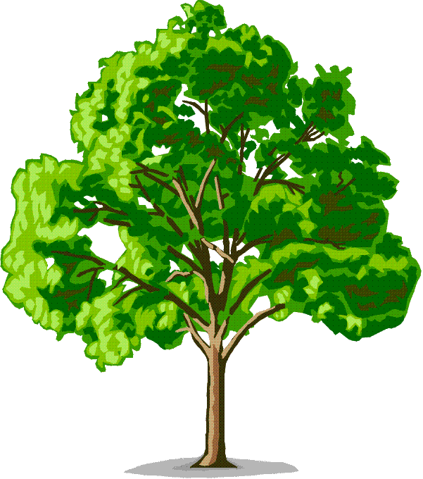
Печальная берёза..." А.А. Фет

Печальная береза
У моего окна,
И прихотью мороза
Разубрана она.
Как гроздья винограда,
Ветвей концы висят, —
И радостен для взгляда.

Весь траурный наряд.
Люблю игру денницы
Я замечать на ней,
И жаль мне, если птицы
Стряхнут красу ветвей

Л. Каваляка

За окном берёзки
В праздничном наряде,
Ветерок колышет
Солнечные пряди.

Опадут листочки,
Лягут покрывалом
И укроют землю
Лёгким одеялом.
А весна настанет -
Вновь висят серёжки,
Ветви украшают,
Как и платье брошки

Загадки
Белый низ, зеленый верх —  В летней роще краше всех!  На стволах полоски.  Хороши... (березки) | Стоит Алена, платок зеленый,  Тонкий стан, белый сарафан. (Береза) | Зелена, а не луг,  Бела, а не снег,  Кудрява, а без волос?  (Береза)

Много народных примет связано с березой:
- Если из березы весной течет много сока – к дождливому лету.
- Лопаются сережки у березки – пора сеять хлеб.
- Листья опадают с березы чисто – к урожайному году.
- Если осенью листья у березы начнет желтеть с верхушки – весна будет ранняя. Если из березы течет много сока – к дождливому лету.
– Когда береза перед ольхой лист распустит, лето будет сухое, если ольха наперед – мокрое.
– Когда береза станет распускаться, сей овёс

Паспорт дерева
Название дерева ______________________________________________________________
Место “прописки” (название города или района, улицы и т. п.): ______________________
_____________________________________________________________________________
Краткое описание места, где растет дерево ________________________________________________________________________________________________________________________________________________________________________________________________________________________________________________
Примерный возраст ____________________________________________________________
Окружность ствола на высоте 1 метра (с) __________________________________________
Диаметр ствола на высоте 1 м (d = C : 3, 14) ________________________________________
Примерная высота дерева _______________________________________________________
На какой высоте дерево начинает ветвится ________________________________________
Ширина кроны ________________________________________________________________
Форма кроны (нарисуй и закрась зеленым цветом):

Состояние почвы вокруг дерева в радиусе около 1,5 – 2 м от ствола
(почва рыхлая, уплотненная, вытоптанная; покрыта или нет травой и т.д.):______________
______________________________________________________________________________

Состояние дерева в момент заполнения карточки (отметь нужное, поставив “галочку”):
Отличное___
Хорошее___
Удовлетворенное____
Неудовлетворенное____

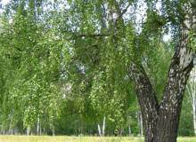
Интересные факты
Полезное дерево — Берёза «Белая берёза под моим окном…»
Какое замечательное и красивое дерево – берёза! А известно ли Вам, что берёза не только красива, но очень полезна своей древесиной, корой, берёзовым соком, почками, всё это может принести не малую пользу человеку, занимая большое место в его жизни.
По одной из версий происхождения названия этого дерева, «берёза» — означает «сечь, бить». Большинство берёз морозостойкие, эти деревья можно встретить за полосой Полярного круга, в горах. А также более теплолюбивые виды берёз могут радовать глаз на песчаных, влажных и сухих почвах.
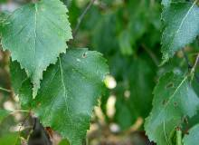
Особенной любовью берёза пользуется в России с давних времён, многие праздники без веточек этого дерева не обходятся. Так, например веточками берёзы украшали и продолжают по сей день украшать избы домов и церкви, на праздник День Святой Троицы. Листья берёзы, их цвет придаёт желтоватый оттенок при изготовлении шерсти. В старину в качестве освещения использовали лучину, изготовленную из берёзовых щепок, так как этот вид дерева не оставляет после горения копоти и горит довольно ярко.
Древесина берёзы используется в качестве поделочного материала.Правда для строения берёзу лучше не использовать, так как она склонна к образованию грибка, из-за гниения. Зато наросты, которые образуются на стволе дерева и не только, имеют очень красивый рисунок, при срезе, и применяются при изготовлении шкатулок, украшений, табакерок и пр.
При сухой перегонке коры образуется дёготь, который известен, как антисептическое средство, противовоспалительное.
Береста – верхний слой коры дерева, широко используется для изготовления лаптей, корзинок благодаря своей прочности.
Весной, до времени распускания листьев, берёза накапливает питательные вещества в своем соке, в том числе сахар. Если сделать надрез у взрослого дерева,то за сутки берёза может дать чуть больше ведра сока. Но следует учитывать, что это может навредить дереву. Поэтому надрез тщательно обрабатывают глиной или варом.
Какая же русская баня без берёзовых веточек?! Знатокам известно, что берёзовые веники могут лечить, очищать, наполняя человеческий организм витамином С, эфирными маслами. Кроме всего прочего, береза – отличный очиститель воздуха.

